Lohnt sich die Investition in die Sonne noch? Energieexperten geben Auskunft
Reutlingen, 30.04.2019: Die KlimaschutzAgentur im Landkreis Reutlingen (KSA) und die Firma Fritz Stiehle geben am Dienstag, 07. Mai um 18 Uhr in der Aula der Digelfeldschule in Hayingen detaillierte Auskünfte zum Thema Photovoltaik. Bürgerinnen und Bürger können sich über aktuelle Förderprogramme und Beratungsangebote informieren und Einblick in die neuesten Techniken im Bereich Photovoltaik bekommen. Zusätzlich stellt die Bürger-Energiegenossenschaft EENA eG weitere Finanzierungsmodelle vor.
Im letzten Jahr hat die KSA zusammen mit den benachbarten Energieagenturen in den Landkreisen Tübingen und Zollernalb mit der Unterstützung des Landes Baden-Württemberg ein Netzwerk gegründet, um den Photovoltaikausbau in der Region zu stärken und zu beleben. Das Netzwerk motiviert und unterstützt Bürgerinnen und Bürger, Kommunen und Unternehmen, Barrieren beim Thema Photovoltaik einfacher zu überwinden. Das Projekt wird gefördert vom Ministerium für Umwelt, Klima und Energiewirtschaft Baden-Württemberg.
Die Veranstaltung am 07. Mai richtet sich an alle interessierten Bürgerinnen und Bürger – mit und ohne Eigenheim. Kommunale Träger und Unternehmen sind ebenfalls herzlich willkommen, auch für sie gibt es spezielle Angebote. Der Eintritt ist frei. Um Anmeldung wird gebeten.
Weitere Informationen zur Veranstaltung gibt es über die KlimaschutzAgentur, Ansprechpartnerin Corinna Vogt Tel. 07121 - 14 774 93 oder auf www.klimaschutzagentur-reutlingen.de. Eine Anmeldung per Online-Formular ist auf der Homepage der KlimaschutzAgentur unter www.klimaschutzagentur-reutlingen.de/veranstaltungen möglich.

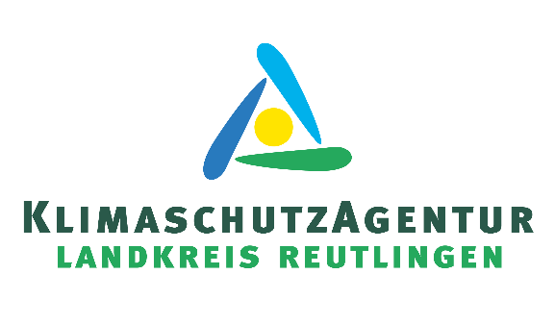
Urheber: © triolog-freiburg

